발명(기술) 설명서
서울대학교 산학협력단
(농업생명과학대학 농생명공학부 바이오모듈레이션학과) 이기원, 황희정, 유정연, 윤정한

- 발명의 명칭
: 그래프 뉴럴 네트워크 기반의 사용자 맞춤형 한끼 식사 설계 및 추천 시스템
- 기술 분야 및 배경 기술
  - 기술 분야 (국제특허분류, IPC)
    - ‘G06Q 50/22 : 건강관리, 예를 들어 병원, 장비 제조업’
    - ‘A23L 33/00 : 영양 또는 식이 요구사항을 위한 식품 또는 식품재료의 개질’
  - 본 발명은 맞춤형 한끼 식사 설계 및 추천 시스템으로, 본 발명의 핵심은 영양 균형, 선호도, 식품 간 조합을 모두 고려하였다는 것에 있으며, 그래프 뉴럴 네트워크 알고리즘을 활용하여 사용자의 식이 섭취 기록에 따른 선호도와 한국인의 식사 기록에 따른 두 식품 간의 조화를 종합적으로 분석하여 반영하였다는 것에 있다. 이를 통해 영양적으로 균형 잡히고 개인의 기호에 맞으며, 식품 간 조합이 고려된 한끼 식사를 구성하였다.
  - 본 시스템의 주요 특징은 다음과 같다:
    - 영양소 점수 계산을 통해 식사의 영양 균형을 평가하고 이를 기반으로 구성한다.
    - 사용자의 식이 섭취 기록과 선호도를 분석하여 향후 선호할 수 있는 식품을 예측하고, 이를 한끼 식사 구성에 반영한다.
    - 한국인의 식생활을 반영하여, 밥, 국, 반찬 등 여러 식품이 조화롭게 구성된 다양한 유형의 한끼 식사를 제안한다.
    - 영양 균형, 개인의 선호도, 식품 간 조합을 종합적으로 고려하여 맞춤형 한끼 식사를 제공한다.
  - 이러한 기술을 통해 본 발명은 단순히 영양소 요구사항을 충족하는 것을 넘어, 개인의 기호를 반영한 맞춤형 식사를 제공함으로써 건강 증진과 만족도를 높이며, 장기적으로 지속 가능한 식습관 형성을 도모한다.
- 문제점
  - 현대 사회에서 건강과 영양에 대한 관심이 높아짐에 따라, 개인의 특성과 요구사항을 반영한 맞춤형 식사 추천의 필요성이 점점 더 커지고 있다. 그러나 기존의 식사 추천 시스템들은 칼로리와 영양소 균형에만 초점을 맞추거나 사용자의 식품 선호도에만 초점을 맞추어, 영양소 균형, 식품 간의 조합, 그리고 사용자의 식품 선호도를 동시에 고려하지는 못하고 있다.
    - 영화나 패션 등 다른 분야의 추천 시스템처럼 식사 추천에서도 사용자의 선호도에만 초점을 맞추는 경우, 건강에 해로운 식습관을 가진 사용자는 기존의 식습관에 기반한 추천을 지속적으로 받게 되어, 영양 불균형을 초래할 수 있다. 건강에 해로운 식품만 반복적으로 추천될 경우, 필수 영양소 섭취를 방해하고 건강 상태를 악화시킬 수 있으며, 건강한 식습관 형성에도 방해가 될 수 있다. 결과적으로, 사용자도 식사 추천 시스템에 대한 신뢰를 잃을 수 있다.
    - 반대로, 개인의 식이 섭취 기록이나 선호도를 충분히 반영하지 않고 식사를 구성하면, 사용자가 선호하지 않거나 익숙하지 않은 식품이 포함될 가능성이 높아진다. 이는 사용자가 식사를 즐기지 못하게 만들고, 만족도가 떨어져 식사를 꾸준히 따르기 어려워지게 만든다. 결국, 건강을 유지하기 위한 장기적인 목표 달성에도 부정적인 영향을 미칠 수 있다.
    - 더 나아가, 식사 구성 시 식품 간의 조합을 충분히 고려하지 않으면, 식사가 단조롭거나 비현실적인 조합이 될 수 있다. 이러한 식사는 사용자의 흥미를 저하시킬 뿐만 아니라, 필수 영양소를 균형 있게 섭취하기 어렵게 만든다. 이로 인해 사용자는 식사를 지속하기 어려워지고, 건강한 식습관을 유지하기 힘들어지며, 궁극적으로 건강 목표를 달성하는 데 방해가 될 수 있다.
  - 이러한 문제를 해결하기 위해, 본 발명은 영양 균형, 개인의 선호도, 식품 간의 조화를 동시에 고려한 맞춤형 식사 추천 시스템을 제안한다. 이 시스템은 1) 식사 구성이 한 끼 영양소 권장량을 얼마나 충족하는지 평가하고, 2) 사용자의 식이 섭취 기록과 선호도를 분석하여 향후 선호할 수 있는 식품을 예측하며, 3) 한국인의 식사 특성을 반영하여 밥, 국, 반찬 등 다양한 식품이 조화롭게 구성되었는지 평가하는 기능을 구현하였다.
  - 본 발명을 통해 사용자는 보다 균형 잡히고 개인화된 식사를 제공받아 건강을 증진시킬 수 있으며, 장기적으로 지속가능한 식습관을 형성할 수 있게 된다.
- 본 발명의 특징 (발명을 실시하기 위한 구체적인 내용)
  - 본 발명은 사용자 맞춤형 한끼 식사를 설계하고 추천하는 시스템으로, 도면1과 같이 아래 네 가지 모듈을 포함한다.
    - (100) 사용자의 나이, 성별, 신장, 체중, 활동량, 식품 선호도, 선호 식사 유형 등을 입력 받는 사용자 정보 입력 모듈;
    - (200) 선택된 선호 식사 유형에 맞추어 추천될 후보 식사를 랜덤으로 생성하는 모듈;
    - (300) ‘한국인 영양소 섭취기준’과 ‘국민건강영양조사’ 데이터베이스를 활용하여 하기 세 가지 식사 평가 모델을 각각 생성하는 모듈;
      - (310) ‘한국인 영양소 섭취기준’을 바탕으로 영양소 별 점수 알고리즘을 구축하고 이를 바탕으로 식사의 영양 점수를 계산하여 식사의 건강한 정도를 영양학적으로 평가하는 영양 평가 모델;
      - (320) 식사 내 모든 음식에 대한 사용자의 선호도 점수를 계산 후 평균을 구해 식사 전체에 대한 선호도를 평가하는 선호 평가 모델;
      - (320) 식사 내 모든 음식 간의 조합 점수를 계산 후 평균을 구해 식사 전체의 조합을 평가하는 조합 평가 모델
    - (400) 200에서 도출된 후보 식단을 평가하고 사용자에게 제공 및 추천하는 출력 모듈
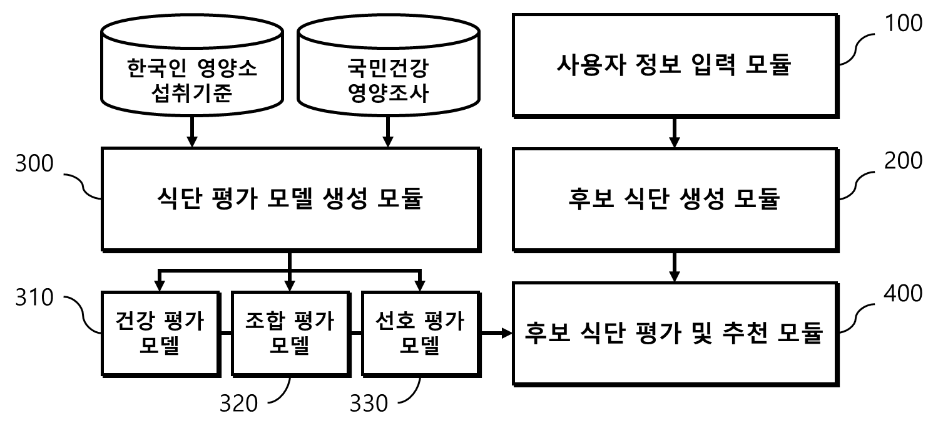
(대표 도면) 도면 1. 식단 추천 및 평가 시스템
  - 상기 식사 유형 결정 모듈(200)은 A형, B형, C형, D형, E형, F형 중 사용자가 선택한 식사 유형에 속하는 식품들로 추천될 후보 식사를 생성하는 것을 특징으로 한다. 상세 프로세스는 도면 2와 같이 하기 4가지 단계를 포함한다.
- (210) 사용자가 제공된 식사 유형 목록 중 선택하는 단계;
  - 식사 유형 목록 : A형: 주식, B형: 국탕류, C형: 주식+국탕류+김치, D형: 주식+주찬+부찬+김치, E형: 주식+국탕류+주찬+부찬+김치, F형: 분식
- (220) 선택한 식사 유형에 해당되는 식사 구성 코드를 활용하여 식사를 구성하는 음식의 종류 및 수량을 정의하는 단계;
- 각 식사 유형별로 고유한 식사 구성 코드를 사용하여 음식의 종류와 수량을 정의한다. 예를 들어, C형 식사는 ‘주식C’와 ‘국탕류C’, ‘김치C’로 구성되고, E형 식사는 ‘주식E’, ‘국탕류E’, ‘주찬E’, ‘부찬E’, ‘김치E’로 구성되어 있다.
- 동일한 음식 유형이라도 식사 유형에 따라 다른 코드를 사용한다. 예를 들어, 동일한 주식이나 국탕류라도 C형 식사에서는 ‘주식C’, ‘국탕류C’, E형 식사에서는 ‘주식E’, ‘국탕류E’ 코드로 구분하여 관리된다. 이는 식사 유형에 따라 동일한 종류의 음식이라도 그 구성이 달라질 수 있음을 고려한 것이다.
- (230) 정의된 식사 구성 요소들의 식사 구성 코드를 조합하는 단계;
- 정의된 식사 구성 코드들을 조합하여 한 끼 식사를 구성한다. 예를 들어, C형 식사의 경우 '주식C', '국탕류C', '김치C'를 조합한다.
- (240) 조합된 요소로 초기 식사를 생성하는 단계

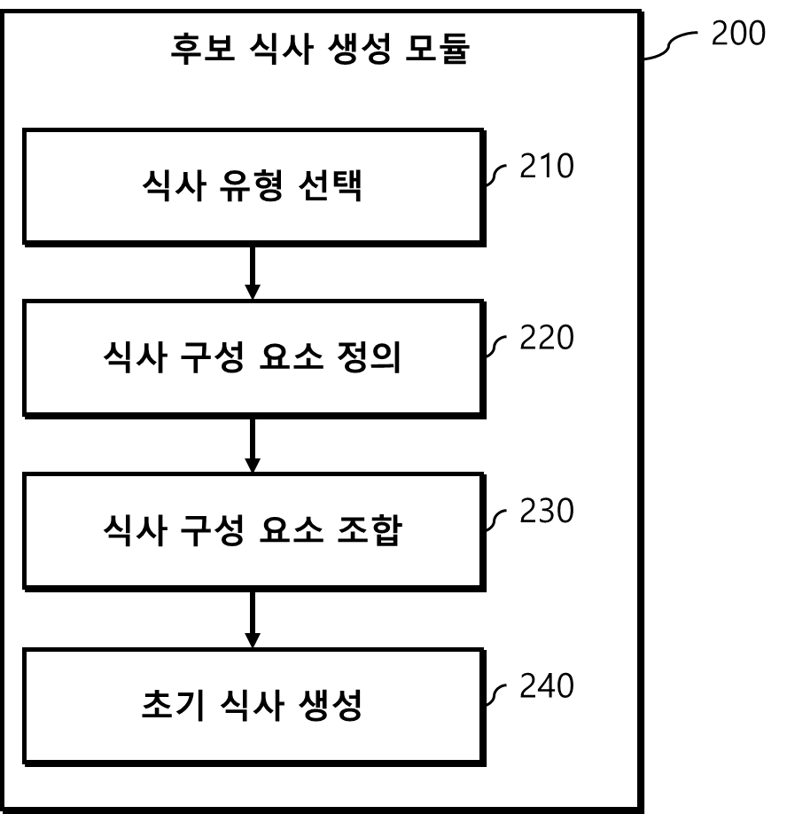
도면 2. 후보 식사 생성 모듈
  - 상기 식사 평가 모델 생성 모듈(300)은 도면 3와 같이 세 가지 모델을 구축하는 모듈이다.
(310) ‘한국인 영양소 섭취기준’ 데이터베이스와 영양 프로파일링 모델을 응용하여 식사에 대한 사용자 맞춤 영양 점수를 계산하는 영양 평가 모델;
(320) ‘국민건강영양조사’ 데이터베이스와 그래프 신경망 알고리즘을 이용하여 사용자 맞춤 선호도 점수를 계산하는 선호 평가 모델;
(320) ‘국민건강영양조사’ 데이터베이스와 그래프 신경망 알고리즘을 이용하여 식사에 대한 조합 점수를 계산하는 조합 평가 모델

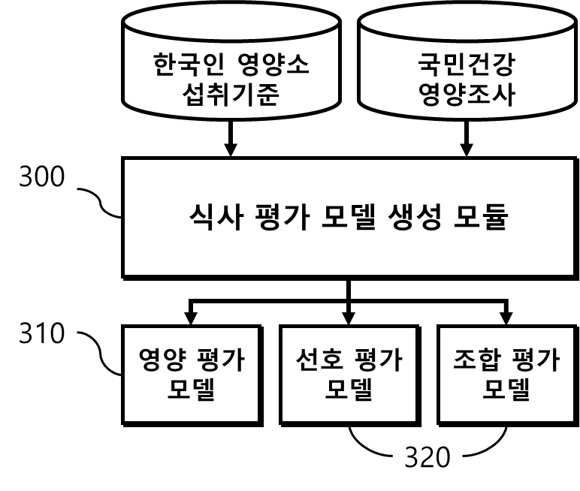
도면 3. 식사 평가 모델 생성 모듈

    - 상기 사용자 맞춤 식사 평가 모듈의 영양 평가 모델(310)과 관련하여, 상세 프로세스는 도면 4과 같이 하기 네 단계로 구성된다.
- (311) 사용자의 연령, 성별, 신장, 체중, 신체 활동 수준을 바탕으로 사용자 맞춤 에너지 요구량을 산출하는 단계;
- (312) 산출된 에너지 요구량을 바탕으로 특정 영양소들 (예시: 탄수화물, 단백질, 지방, 식이섬유, 콜레스테롤, 당, 나트륨, 포화지방)에 대한 사용자 맞춤 권장 섭취 구간을 설정하는 단계;
- (313) 영양소 별로 산출된 사용자 맞춤 권장 섭취량 대비 평가할 식사에 함유된 영양소 함량으로 영양소 별 점수를 특정 수식에 맞추어 산출하는 단계;
- (314) 기본 점수 80점에 각 영양소 점수의 합을 5배한 값을 더하여 최종 영양 점수를 산출하고, 30점에서 100점 사이의 값으로 정규화하는 단계;

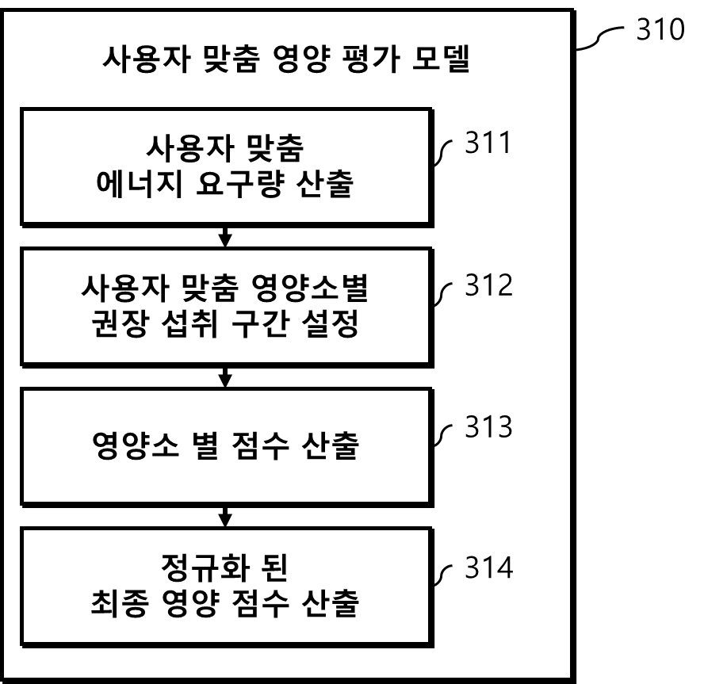
도면 4. 사용자 맞춤 영양 평가 모델

      - 상기 영양소 별 점수를 산출하는 단계 (313) 에서는 영양소 별 특성에 따라 하기 세 가지 값 중 하나를 적용할 수 있다.
- 해당 영양소의 사용자 맞춤 권장 섭취 구간에 최솟값과 최대값이 존재할 경우, 식사 내 함유된 영양소의 함량이 최솟값과 최대값 사이일 때 1점, 그 외의 경우 1에서 차이의 제곱을 뺀 값,
- 통상적으로 해당 영양소의 섭취가 권장될 경우, 사용자 맞춤 권장 섭취 구간의 최대값에 대한 비율의 양수 값 (최대 2점),
- 통상적으로 해당 영양소의 섭취가 권장되지 않을 경우, 사용자 맞춤 권장 섭취 구간의 최대값에 대한 비율의 음수 값 (최소 -2점)

    - 상기 선호도 및 조합을 평가하는 모델(320)에는 동일한 이종 그래프를 입력 데이터로 받으나, 개별 목적을 가지고 학습되는 두 가지 모델을 포함하고 있다. 첫 번째 모델은 사용자와 식품 간의 선호도를 예측하는 선호도 모델로 사용자 노드와 식품 노드 간의 'eats' 관계를 예측하며, 두 번째 모델은 식품과 식품 간의 조합을 예측하는 조합 모델로 식품 노드 간의 'pairs' 관계를 예측한다. 상세 프로세스는 도면 5와 같이 하기 세 가지 단계로 구성된다.
- (321) 사용자(U), 음식(F), 주재료(MI), 맛 재료(FI), 끼니(M)를 노드로 하고, 각 노드 간의 관계를 엣지로 표현하는 이종 그래프를 구축하는 단계;
- (322) 각 노드의 임베딩 벡터를 생성하는 그래프 신경망 인코더와 사용자 노드와 식품 노드 간, 혹은 두 가지 식품 노드 간의 엣지를 예측하는 MLP 기반의 디코더를 end-to-end로 연결하여 통합 모델을 구성하는 단계;
- (323) 이종 그래프 데이터를 바탕으로 손실 함수를 계산하여 모델을 학습시키는 단계;

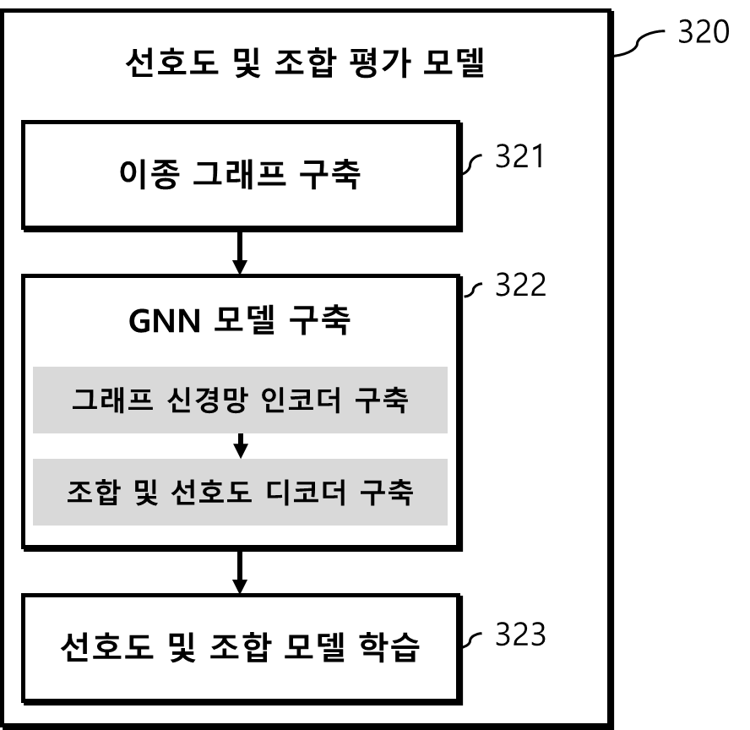
도면 5. 사용자 맞춤 조합 및 선호 평가 모델
      - 상기 이종 그래프 구축 단계 (321) 와 관련하여, 도면 6는 사용자, 음식, 주재료, 맛 재료, 끼니 간의 관계를 나타내는 이종 그래프를 생성하는 과정의 일례를 설명하기 위한 예시 도면이다.
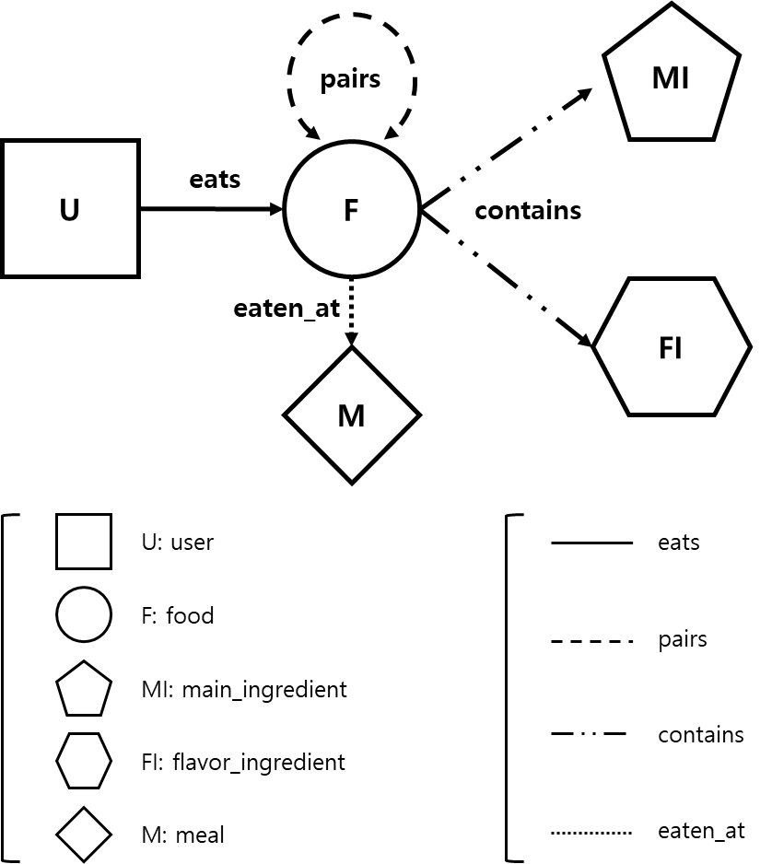
도면 6. 이종 그래프 구축 단계
        - 이종 그래프 G=(V, E)는 사용자(U), 음식(F), 주재료(MI), 맛 재료(FI), 끼니(M)을 나타내는 노드(node) 집합 V=(v1, ..., vn)와, 이들 간의 관계를 나타내는 엣지(edge) 집합 E=(eats, pairs, contains, eaten_at)로 구성된다.
        - 이종 그래프를 구성하는 노드(node)와 엣지(edge) 정보는 사용자가 섭취한 음식 및 섭취한 시간에 대한 데이터베이스, 섭취한 음식에 함유된 식재료 및 영양성분 데이터베이스, 식재료의 분류체계에 관한 데이터베이스로부터 추출된다.
        - 노드 종류는 사용자(U), 음식(F), 주재료(MI), 맛 재료(FI), 끼니(M)으로 구성되며, 각 노드는 초기 변수로부터 얻어진 고유의 특성 벡터를 가지고 있다.
          - 각 노드가 가지고 있는 초기 변수는 아래와 같다.
- 사용자 노드 (U)는 연속형 변수로는 나이 (세), 신장 (cm), 체중 (kg) 등이 있고, 범주형 변수로는 성별 (남, 여), 활동정도 (비활동적, 저활동적, 활동적, 매우 활동적) 등을 초기 변수로 가진다.
- 음식 노드 (F)는 연속형 변수로 음식의 열량 (kcal), 탄수화물 (g), 단백질 (g), 지방 (g), 포화지방 (g), 콜레스테롤 (mg), 식이섬유 (g), 당류 (g), 나트륨 (mg) 등을 초기 변수로 가진다.
- 주재료 노드(MI)는 분류체계 60가지 중 한가지에 해당되는 범주형 변수를 초기 변수로 가진다.
- 맛 재료 노드(FI)는 분류체계 2가지 중 한가지에 해당되는 범주형 변수를 초기 변수로 가진다.
- 끼니(M)는 분류체계 4가지 (아침, 점심, 저녁, 간식) 중 한가지에 해당되는 범주형 변수를 초기 변수로 가진다.
          - 초기 변수로부터 특성 벡터로 변환하는 방법은 하기의 방법을 따른다.
- 초기 변수가 연속형 변수일 경우에는 각 변수를 로그 변환하여 데이터의 분포를 균일하게 만든 후 MinMaxScaler로 모든 특성을 동일한 스케일 (0~100) 사이의 정수 값으로 변환되어 특성 벡터로 사용된다.
- 범주형 변수일 경우에는 one-hot 인코딩 방법을 거쳐 특성 벡터로 사용된다.
        - 엣지 종류는 사용자와 음식 간의 관계를 나타내는 eats, 음식과 음식 간의 관계를 나타내는 pairs, 음식과 재료 간의 관계를 나타내는 contains, 음식과 끼니 간의 관계를 나타내는 eaten_at 등이 포함된다.
          - 각 엣지는 하기와 같은 방식으로 구성될 수 있다.
- 'eats' 관계 eats=(u, f)는 사용자 u가 음식 f를 절반 이상 섭취하였는지 여부를 나타내는 엣지로, 음식의 전체 중량 대비 사용자가 섭취한 중량이 50% 이상일 경우 1로 정의된다.
- 'pairs' 관계 pairs=(f1, f2)는 음식 f1과 f2가 함께 섭취된 끼니의 여부를 나타내는 엣지로, 어느 사용자라도 두 음식을 한 끼니에 섭취한 사례가 있을 경우 1로 정의된다.
- 'contains' 관계 contains=(f, mi) 또는 (f, fi)는 음식 f가 주재료 mi를 절반 이상 또는 맛 재료 fi를 포함하였는지 여부를 나타내는 엣지로, (f, mi)의 경우 음식의 전체 식재료 중량 대비 주재료 중량이 50% 이상일 경우 1로 정의되며, (f, fi)의 경우 음식에 맛 재료 fi가 포함되어 있을 경우 1로 정의된다.
- 'eaten_at' 관계 eaten_at=(f, m)는 음식 f가 특정 끼니 m에 주로 섭취되었는지 여부를 나타내는 엣지로, 사용자들의 식사 시간 데이터를 기반으로 해당 음식이 섭취된 끼니의 비율이 30% 이상인 끼니의 경우 1로 정의된다.
      - 상기 GNN 모델을 구축하는 단계 (322)는 하기 두 가지 단계를 포함한다.
- 첫 번째 단계에서는 이종 그래프의 각 노드에 해당되는 식품, 사용자, 재료, 끼니의 초기 특징 벡터를 입력으로 받아 각 노드의 임베딩을 생성하는 그래프 뉴럴 네트워크(GNN) 인코더를 구축한다. 해당 인코더는 HeteroConv와 GATConv를 결합한 구조를 사용하며, 다중 헤드 어텐션 메커니즘을 사용하여 노드 간의 중요도 학습을 통해 이종 그래프의 특성을 효과적으로 학습할 수 있도록 설계되었다.
- 두 번째 단계에서는 두 노드의 임베딩 벡터를 입력 변수로 받으면 두 노드 사이의 엣지가 존재할 확률을 0에서 1사이의 값으로 예측하는 디코더를 구축한다. 해당 과정에서는 두 노드의 각 벡터를 1차원 벡터로 합친 후 두 개의 선형 레이어에 통과시키고 최종 출력에 시그모이드 함수를 적용하여 0에서 1 사이의 값으로 정규화한다.

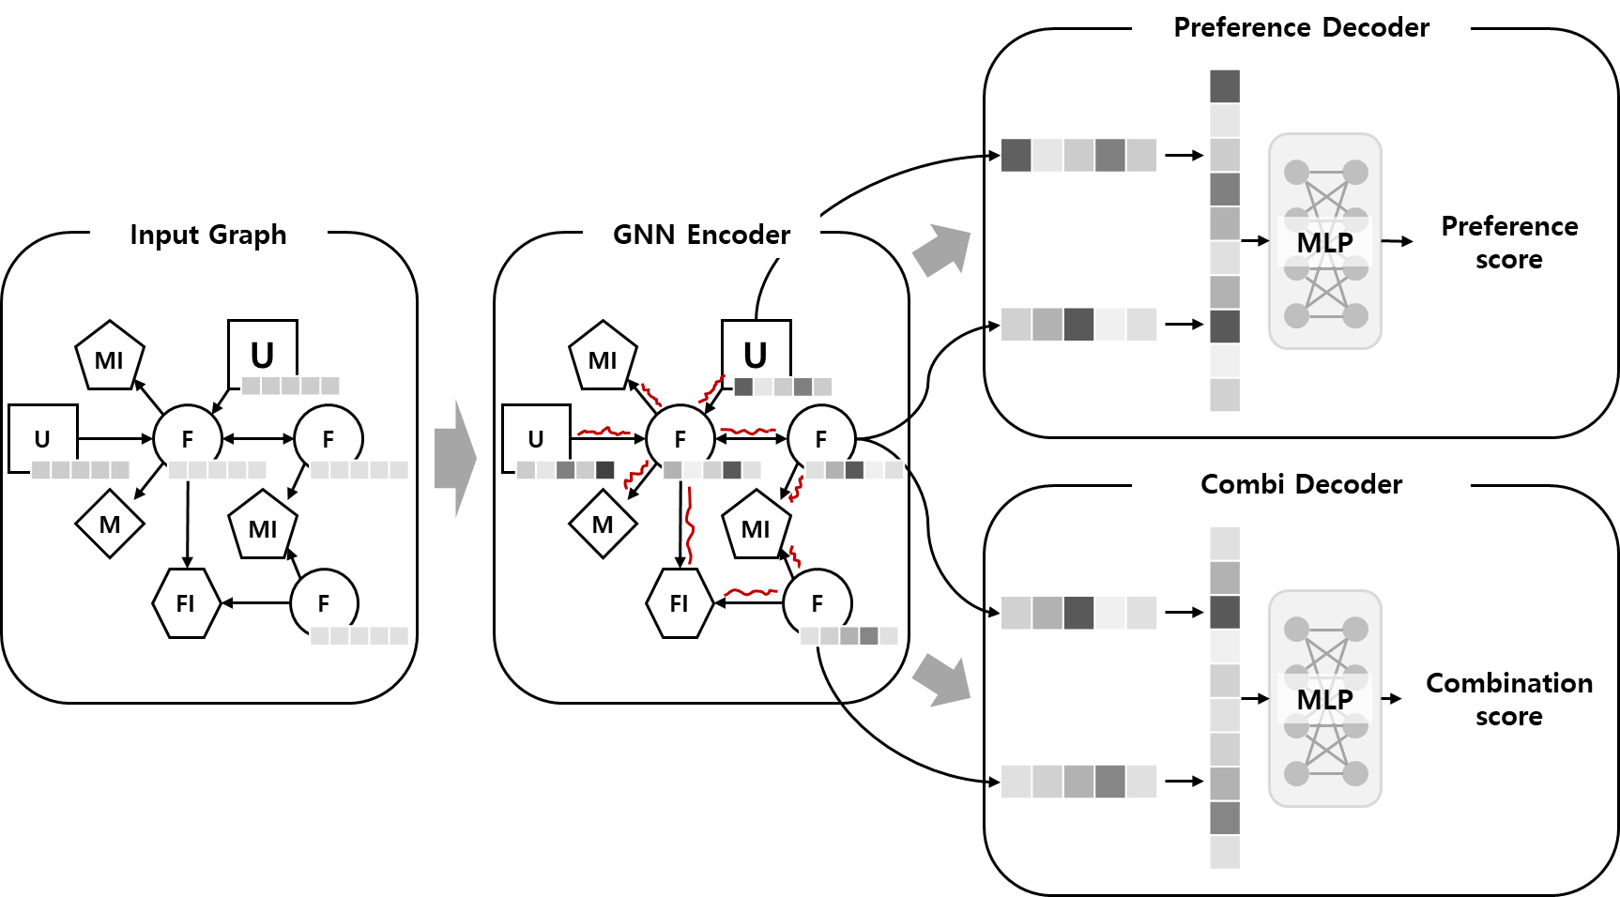
도면 7. 사용자 맞춤 선호 및 조합 평가 모델 구축 단계

      - 상기 선호도 및 조합 모델을 학습시키는 단계 (323)는 이전 (322) 단계에서 만들어진 GNN 모델을 학습시키는 단계로, 두 모델은 동일한 입력 데이터와 인코더 및 디코더 구조를 지니지만, 개별 목적을 가지고 학습된다.
        - 선호도 모델의 목적은 사용자 노드와 식품 노드 간의 엣지가 존재할 확률을 예측하는 것으로, 디코더는 입력 값으로 사용자 노드와 식품 노드를 받으며, 목적 값으로 사용자 노드와 식품 노드 간의 엣지 라벨을 사용한다.
        - 조합 모델의 목적은 서로 다른 두 식품 노드 간의 엣지가 존재할 확률을 예측하는 것으로, 디코더는 입력 값으로 서로 다른 두 식품 노드를 받으며, 목적 값으로 두 식품 노드 간의 엣지 라벨을 사용한다.
        - 포컬 로스(Focal Loss) 함수를 사용하여 클래스 불균형 문제를 해결하고, Adam 옵티마이저를 통해 모델 파라미터를 최적화한다.

  - 상기 최적 식사 추천 모듈(400)은 사용자에게 단일의 최적 식사를 제공하거나, 복수의 후보 식사를 제시하고 선택할 수 있는 옵션을 제공하는 것이다.
    - 제공되는 식사에 대하여 하기 정보를 함께 제공할 수 있다.
      - 식사를 구성하고 있는 음식의 종류 및 양
      - 식사 전체 및 식사를 구성하고 있는 개별 음식의 칼로리 및 영양성분, 그리고 영양 점수
      - 식사를 구성하고 있는 음식 중에서 선호도가 높을 것으로 예측된 음식
    - 또한, 사용자는 제공된 식사의 음식에 대하여 선호 정도를 평가할 수 있으며, 해당 정보는 사용자 정보 입력 모듈 (100)의 식품 선호도에 저장되어 추후 추천에 활용될 수 있다.

보건복지부에서 「국민영양관리법」에 근거하여 국가차원에서 2015년에 처음으로 제정한 이후, 개정작업을 통해 마련된 것으로, 국민의 건강증진 및 만성질환 예방을 위한 에너지 및 각 영양소의 적정 섭취 수준을 제시하고 있음.
‘국민건강영양조사’는 매년 192개 지역의 25가구 확률표본으로 추출하여 만 1세 이상 가구원 약 1만명을 조사하고 있음. 대상자의 건강 정보에 더불어 식품 및 영양소 섭취현황, 식생활형태 등을 조사하고 있음.

